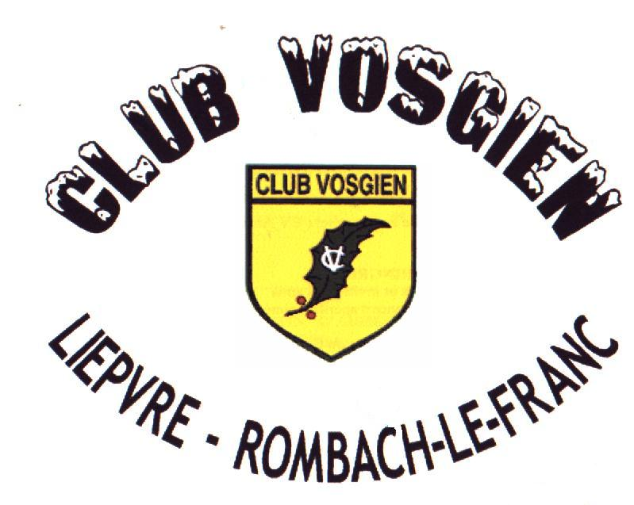
Fête montagnarde de la Hingrie
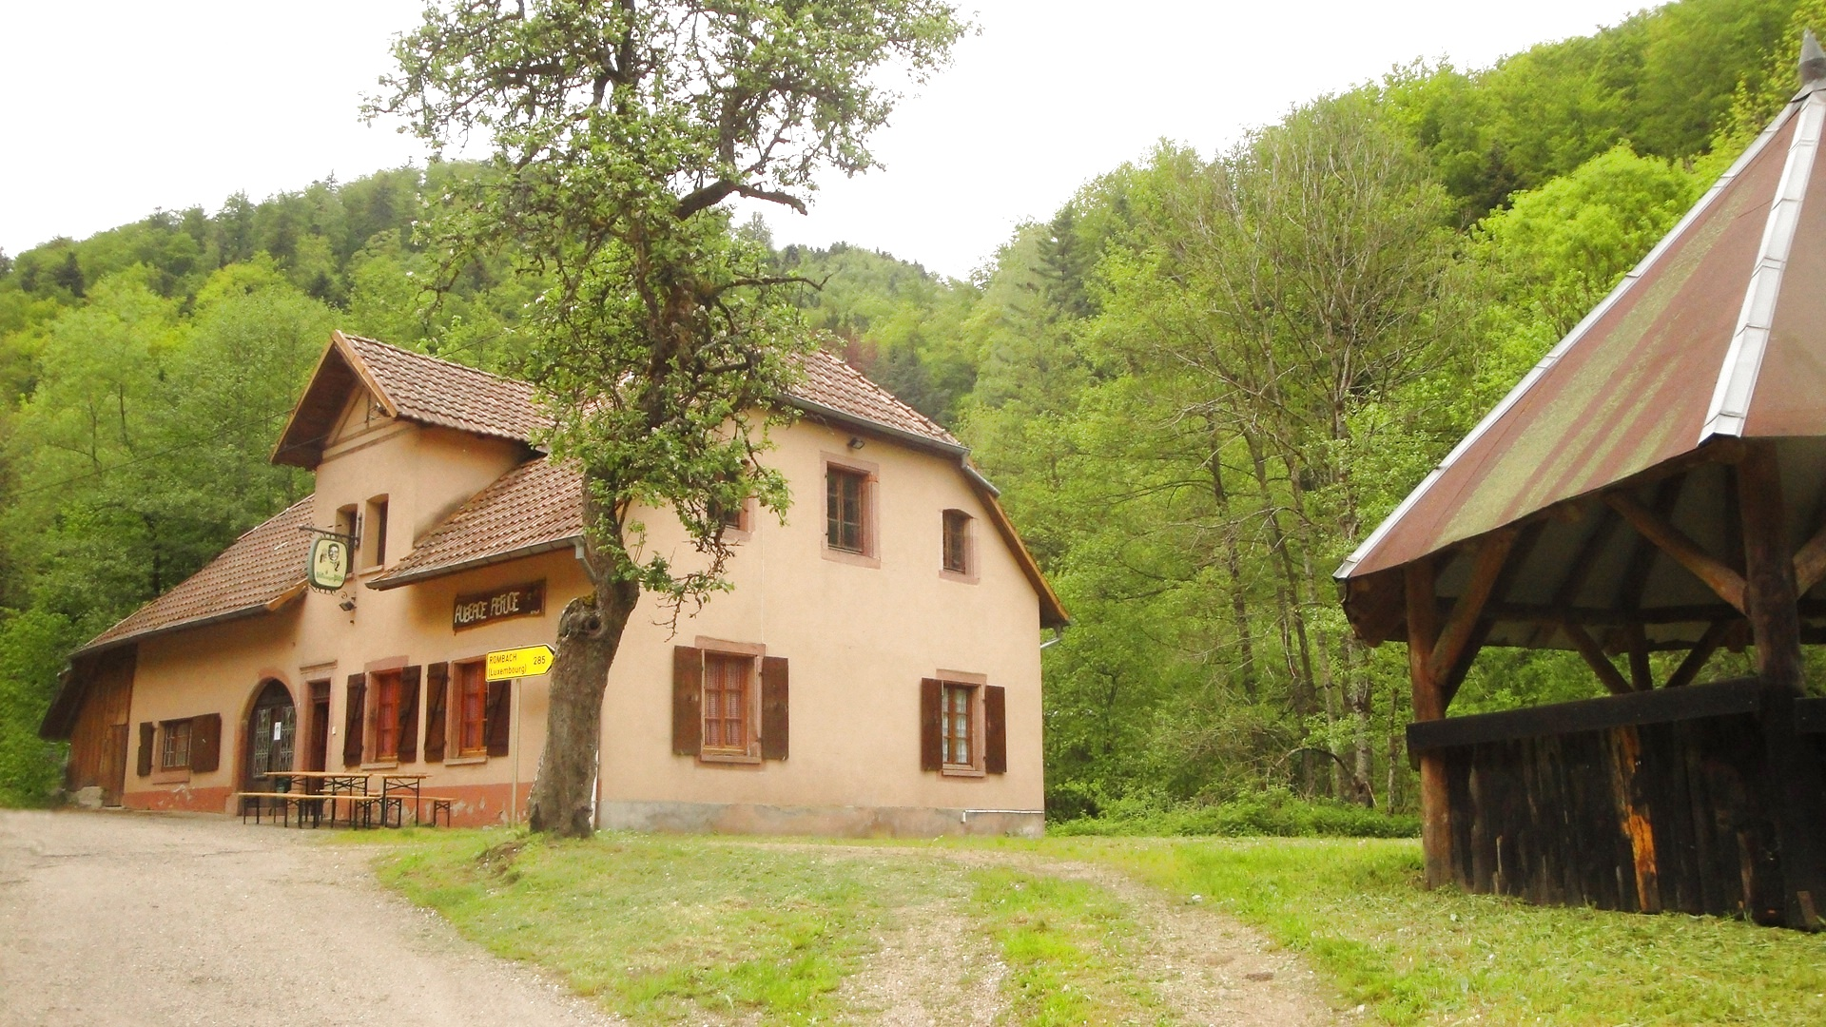

dimanche de Pentecôte 9 juin 2019
au refuge de la Hingrie
A partir de 12 heures service : d’une assiette montagnarde chaude & fromage ou dessert à 14€, de grillades, de pâtisseries,..
Après-midi : Buvette et pâtisseries

Réservations :
-----------------------------------------------------------------------------------------------------------------------------------

Talon à retourner accompagné du chèque de règlement avant le 1er juin 2019:
Club Vosgien Lièpvre Rombach le franc
25 Lieu Dit Pierreusegoutte 68660 ROMBACH LE FRANC
Je soussigné ……………………………………………………………….participera au repas
du dimanche 9 juin 2019 au refuge de la Hingrie
Nombre de repas :……..x14€=……………..€

règlé par chèque ci-joint libellé à l’ordre du club vosgien Lièpvre Rombach-le-franc

ou en laissant un message vocal ou SMS avant le 1er juin 2019 au 06.74.58.39.31

